نقد هنری ( جلسه 11 )

بتی”، دختری که روی از ما و دوربین برگردانده، نقاشی رنگ‌روغنی اثر گرهارد ریشتر به سال ۱۹۸۸ است، بازنمایی عکسی که ۱۰ سال قبل از دخترش گرفته بود(تصویر۱). اثری در سری نقاشیهای برگرفته اش از آلبوم خانوادگی که در سه نگاه متفاوت و در سالهای مختلف به تصویر درآمده است. ریشتر نقاشی است که به تکنیک ثابتی در نقاشی قائل نیست؛ گاه آثاری هایپررئالیستی و گاه آبستره محض خلق میکند. اما آنچه در آثار او نقش کلیدی ایفا میکند شاید همین آزادی درحرکت از واقع‌گرایی به انتزاع، واقعیت به تخیل و بالعکس باشد، همان‌طور که خود می گوید: “آنچه در هر تصویر برایش تلاش می کنم چیزی نیست جز کنار هم آوردن متفاوتترین و متضادترین عناصر، به شیوهای جاودانه و ماندنی در سترگترین آزادی ممکن”.^{۱} بتی شاید یکی از آن آثاری است که نه‌تنها در خود بلکه با بازنمایی اش به شیوههای مختلف بر این حرکت آزاد تأکید دارد. دختر با موهای طلایی و لباس قرمز، با تکنیکی هایپر رئالیستی، نگاه ما را به سویی می کشاند که چیزی جز انتزاع نیست. تصویر واقع‌گرایانه‌ای که با محو شدن بخش‌هایی از بدن و سر به‌سوی انتزاع یا خیال گریز می زند: “چیزها را محو می کنم تا هر چیزی را به‌طور مساوی مهم و درعین‌حال بی اهمیت جلوه دهم”^{۲}. اما این تنها نقاشی از بتی نیست؛ نقاشی اول در سال ۱۹۷۷ با همان تکنیک هایپررئالیستی اما با چهرهای خیره به دوربین کشیده شده است(تصویر۲)، نقاشی دوم نیز در همان سال بتی را با همان نگاه رو به مخاطب و دوربین اما به‌صورت محو تصویر میکند(تصویر۳). شاید ریشتر عمداً این سه نقاشی را در پی هم کشیده باشد، درحالی‌که این سه نقاشی از یک سوژه، در کنار هم، گویای همان حرکت رفت و برگشتی و درعین‌حال آزاد از واقع‌گرایی به‌سوی انتزاع است.
با نگاه به اثر سوم این سؤال به ذهن خطور می کند که دختر با چهرهای پنهان از ما، به کجا می نگرد؟ آنکه این دختر کیست شاید کمتر از این مورد اهمیت باشد که به کجا می نگرد؛ بتی از دوربینی روی گردانده که واقعیت را ثبت می کند یا دست‌کم بخشی از آن را (در فرآیندی که با حذف تمام واقعیت، خود منجر به انتزاع می شود) و چشم ما را به نقطه ای هدایت میکند که چیزی جز نقاشی انتزاعی پدرش متعلق به دهه ۷۰ نیست. شاید این لت آخر شک ریشتر را نسبت به واقعیت و انتزاع برطرف کرده باشد، شاید او سرانجام این نزاع را در پیروزی انتزاع بر واقعیت می بیند و شاید هم نقاش در آرزوی کنار هم آوردن دو عنصر متضاد به شیوهای جاودانه و ماندنی و در سترگ‌ترین آزادی ممکن به موفقیت دست‌یافته باشد. اما آنچه در “بتی” سوم جالب‌توجه است ارتباطی است که با دو اثر پیش از خود دارد؛ توالی پایان‌ناپذیر واقع‌گرایی و انتزاع که از کنار هم گذاشتن سه اثر در کنار هم مشهود است: نگاه واقع‌گرایانه در اثر بعدی رو به انتزاع می رود و در اثر بعدازآن دوباره واقعیتی ترسیم میشود که انگشت اشارهاش به‌سوی انتزاع است. چرخشی بی پایان که خود سیر دواری را در مسیر کاری ریشتر طی می کند. شاید بتوان بتی را نمایانگر مجموع تجربه های ریشتر در یک اثر معرفی کرد؛ اثری که در واقع‌گرایی‌اش ردی از زایش انتزاع دیده می شود و این کشمکش چون تصاویر فرکتال دائم در خود تکرار می شود. بتی دختری است که هیچ‌گاه چهرهاش را نخواهیم دید اما به‌واسطه‌ی نگاه همسویش با نگاه مخاطبی که به اثر می نگرد آن چیزی را می بینیم که نقاش برایمان از پیش تعیین کرده است.
http://www.theartstory.org/artist-richter-gerhard.htm-1-
http://www.artnet.com/artists/gerhard-richter-2-

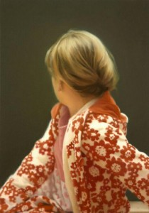 گرهارد ریشتر، بتی ،1 سال ،1988 رنگ و روغن روی بوم 102 در73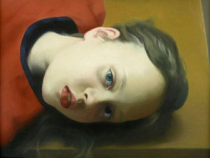 گرهارد ریشتر، بتی 2، 1977، رنگ و روغن روی بوم 40 در 30
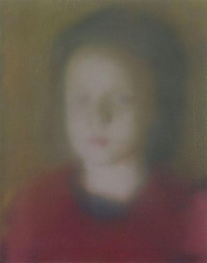 گرهارد ریشتر ، بتی 3، 1977، رنگ و روغن روی بوم، 40 در 50
نقد بالا اثری از گرهارد ریشتر را خواندید که البته نثد هرمونوتیکی بود که برایتان البته تازگی داشته است.

